Муниципальное бюджетное учреждение дополнительного образования
«Станция юных туристов города Челябинска»
21 апреля 2019 г. г. Челябинск, на территории МАОУ «СОШ №62 г. Челябинска»

Первенство г. Челябинска по спортивному туризму
в дисциплине «дистанция – пешеходная»
3 класс
Протяженность дистанции – 800 м
Количество этапов – 5
1 Круг
Расстояние до этапа: 30 м.
1 Блок этапов
1 – 2 - 3 Подъем по наклонной навесной переправе – Провисшая навесная переправа – Спуск КВ - ____мин
1.Подъем по наклонной навесной переправе
Оборудование этапа | ИС – БЗ, | ОЗ | ЦС – ОЗ
Параметры | ТО-бревно | Судейские перила  L - 14 м. | ТО - карабин
Действия участников | Действия по п. 7.9
Обратное движение
2. Провисшая навесная переправа
Оборудование этапа | ИС – ОЗ | ОЗ | ЦС – ОЗ
Параметры | ТО - Карабин | Судейские перила  L - 9 м. | ТО – Карабин  Судейский страховочный конец (без карабина)
Действия участников | Действия по п. 7.9
Обратное движение
3. Спуск
Оборудование этапа | ИС – ОЗ | ОЗ | ЦС – БЗ
Параметры | ТО - карабин  Судейский страховочный конец (без карабина) | L - 5 м.
Действия участников | Организация перил п. 7.6. Спуск п.7.10.3, п. 7.10.8, п. 7.10.9.  Снятие перил п. 7.7.1
Обратное движение | По своим перилам по п.7.10.2, при отсутствие своих перил - прохождение блока этапов сначала.
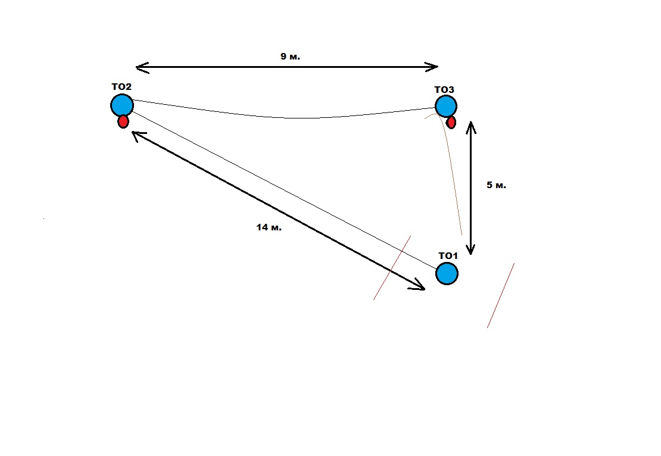
Расстояние до следующего этапа: 20 м.
4. Переправа маятником по бревну КВ - ____мин
Оборудование этапа | ИС – БЗ, КЛ | ОЗ | ЦС – БЗ, КЛ
Параметры | L то-оз – 1м.  ТО - карабин | L ис-цс – 10 м.  L ОЗ – 8 м. | L то-оз – 1м.
Действия участников | Организация перил по п.7.6. Движение участника ногами по бревну по п.7.14.1 и п.7.14.5. Снятие перил по п.7.7.1.
Обратное движение | КОД вдоль нитки этапа
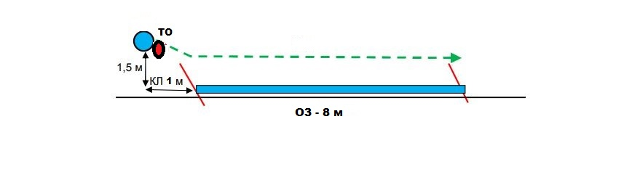
Расстояние до следующего этапа: 300 м.
5. Переправа вертикальным маятником КВ - ____мин
Оборудование этапа | ИС – БЗ, КЛ | ОЗ | ЦС – БЗ, КЛ
Параметры |  | Судейские перила  L ОЗ – 5 м.  Н – 8 м.
Действия участников | Движение по п. 7.15
Обратное движение | КОД вдоль нитки этапа
2 круг
Расстояние до следующего этапа: 40 м.
6. Переправа по параллельным перилам с восстановлением верхних перил КВ - ____мин
Оборудование этапа | ИС – БЗ | ОЗ | ЦС – БЗ
Параметры | Вспомогательные перила для подъема  ТО - карабин на верхней горизонтальной опоре  L БЗ - 1 м | Нижние судейские перила  L - 18м.  L ОЗ – 16м. | Вспомогательные перила для спуска  L БЗ - 1 м
Действия участников | Восстановление перил п. 7.12. Движение по п. 7.8.1, п. 7.8.9.
Обратное движение | КОД вдоль нитки этапа
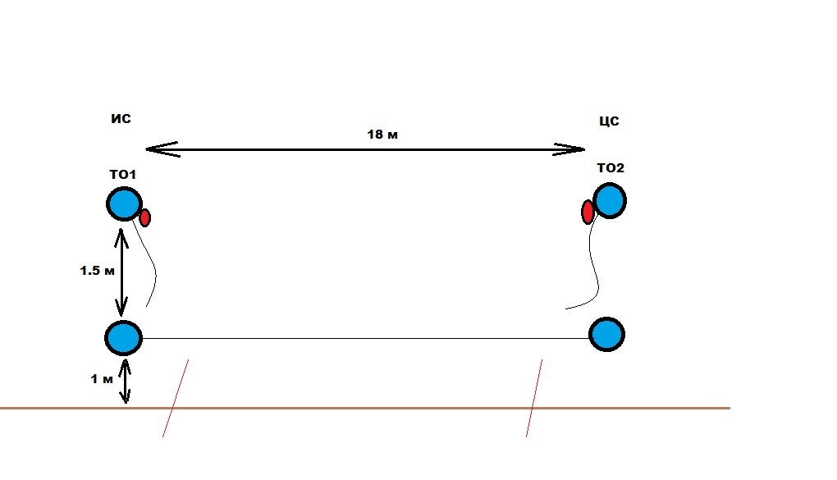
Расстояние до следующего этапа: 260 м.
7. Навесная переправа КВ - ____мин
Оборудование этапа | ИС – БЗ, КЛ | ОЗ | ЦС – БЗ, КЛ
Параметры | ТО-бревно  Lто-оз – 1м. | Судейские перила для восстановления  L - 18м.  L ОЗ – 16м. | ТО-бревно  Lто-оз – 1м.
Действия участников | Движение по п. 7.9
Обратное движение | КОД вдоль нитки этапа
Расстояние до финиша: 150 м.
Начальник дистанции: Орган П.В.

